Spesialtilpassede glassvarer
Sendes til ANTSTORE Norway, Bjørnstadmovegen 66,
2230 Skotterud eller til info@antstore.no

Navn: ___________________________
Adresse: ___________________________
___________________________
Telefon: ___________________________
Det handler om en:
[ ] Forespørsel
[ ] Bestilling
Tiltenkt bruk / liming:
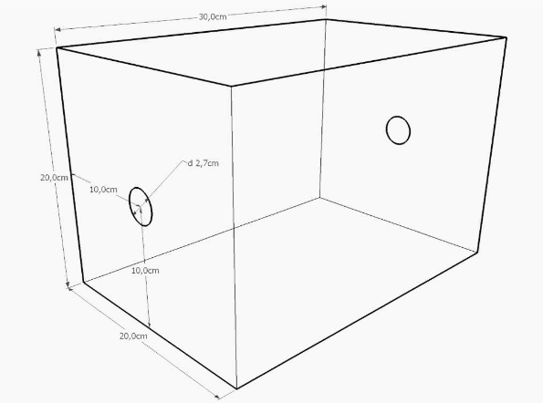
[ ] Formicarium
[ ] Terrarium
[ ] Akvarium
Teknisk tegning:
Gjerne skriv inn dimensjonen selv i tegningen til høyre eller lag tegningen selv.
Glass tykkelse:
[ ] 3mm
[ ] 4mm (Standard)
[ ] 6mm
Boring:
Følgende diametre er umiddelbart tilgjengelige: 5, 10, 12, 13, 16, 20, 25, 27, 30, 35, 40, 45, 50, 60, 65 mm.
Produksjons - / leveringstid:
Produksjonen tar ca. 3-14 dager, i tillegg kommer leveringstid.

__________________________________
Sted, Dato, Underskrift

